**Niebieska pościel w białe groszki do łóżeczka - gdzie kupić?**

**W naszym artykule podpowiadamy, gdzie można kupić ładne tekstylia do dziecięcej przestrzeni jak niebieska pościel w białe groszki do łóżeczka. Jesli szukasz kocy lub firanek, sprawdź nasz artykuł.**

**Niebieska pościel w białe groszki do łóżeczka - tekstylia do dziecięcego pokoju**

Gdzie znajdziemy wyszukane tekstylia do dziecięcych pokoji takie jak [niebieska pościel w białe groszki do łóżeczka](https://bello24.pl/poszewki-do-lozeczka/1064-posciel-w-grochy-do-lozeczka-dla-niemowlaka.html)?

**Gdzie kupować pościel dla dziecka?**

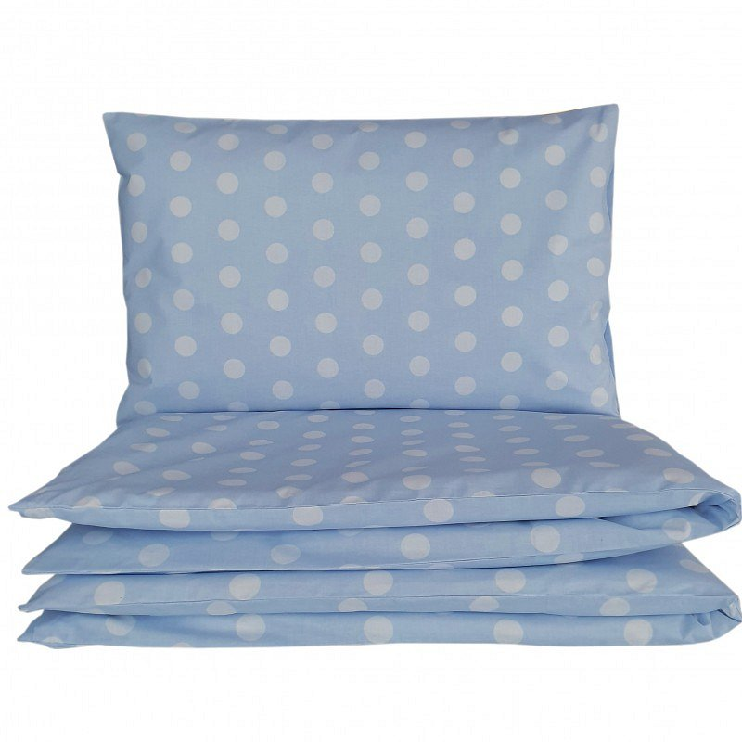

Pokoje naszych dzieci to miejsca w domu czy mieszkaniu, gdzie nasze pociechy mają czuć się bezpiecznie i komfortowo. By tak było, my jako rodzice mamy za zadanie wyposażyć pokój dziecka w niezbędne elementy. Jakie one będą? To w dużej mierze zależy od wieku dziecka. W pierwszych miesiącach życia dziecka niezbędne będą łóżeczka czy też kołyski oraz szafki do przechowywania dziecięcych produktów pielęgnacyjnych, ubranek czy zabawek oraz książeczek. Wraz z dorastaniem dziecka, z pewnością będziemy musieli dokupić kilka produktów jak biurko do nauki. Gdzie znaleźć tekstylia do pokoju, firany, kocyki czy poszewki jak **niebieska pościel w białe groszki do łóżeczka**?

**Niebieska pościel w białe groszki do łóżeczka w Bello24**

Bello24 to sklep online, który specjalizuje się właśnie w sprzedaży oryginalnych wzorów tekstyliów dziecięcych. W katalogu nie tylko *niebieska pościel w białe groszki do łóżeczka* ale także inne, kolorowe poszewki.